С-18 27.04.2020 МДК02.01 – 2часа.

ПРАКТИЧЕСКАЯ РАБОТА
Задание.
Разработать и оформить технологическую карту процесса шлифования детали ВАЛ (задание — ниже - для всех одинаковое)
Техкарту оформляем аналогично тому, как оформляли для токарной обработки (Пример 1)

Источники информации:
- Черепахин А.А. Технология обработки материалов: учебник для НПО – М: Издательский центр «Академия», 2012
- Гопонкин В.А., Лукашев Л.К., Обработка резанием, металлорежущий инструмент, станки. – М. Машиностроение, 1990
- Схиртладзе А.Г., Новиков В.Ю. Станочник широкого профиля: учебник для НПО – М. «ВШ», 1998 – есть в библиотеке техникума
- Черпаков Б.И., Альперович Т.А. Книга для станочника: учебник для НПО – М. «Академия», 1999

- Соответствующие тематические сайты Интернете:

Готовые задания высылать на мою эл.почту: dia.npet@mail.ru до 30.04.2020

Пример 1.
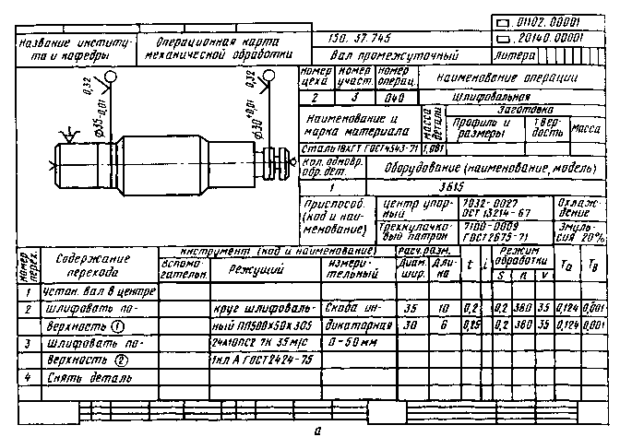

ЗАДАНИЕ

